Лабораторная работа № 1
студента группы ИТз-221
Дмитриева Дмитрия Анатольевича
Выполнение: _________ Защита: ___________
Реализация алгоритмов поиска по тексту
Цель работы: научиться реализовывать на выбранном языке программирования алгоритмы поиска по тексту: прямой поиск; алгоритм Кнута, Морриса и Пратта; алгоритм Бойера-Мура.

Ход работы:
- Создал новое консольное приложение. Реализовал метод для прямого поиска. В начальный момент происходит сравнение первого символа строки с первым символом подстроки, второго символа строки со вторым символом подстроки и т. д. (рис. 1)
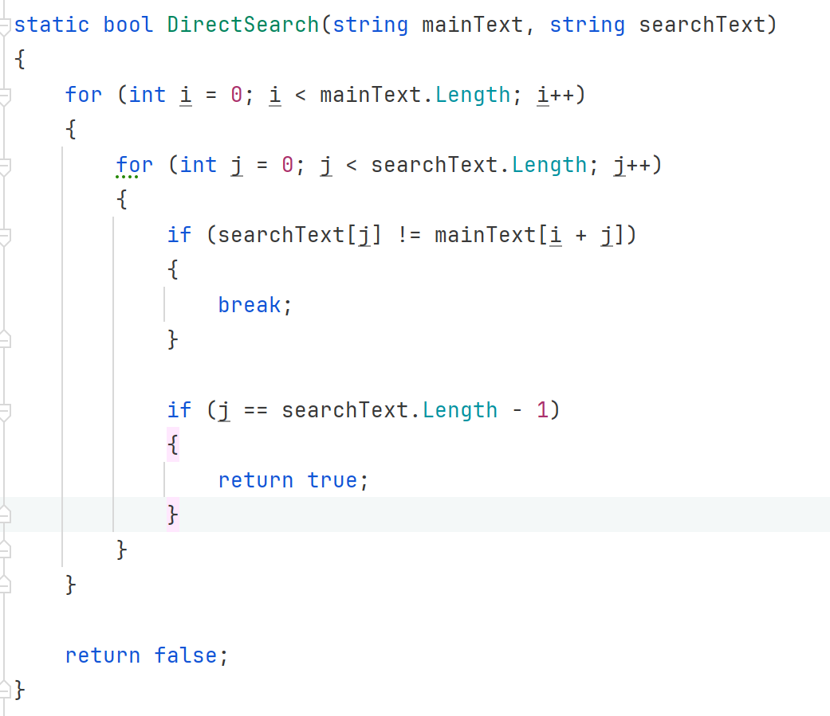
Рисунок 1 – реализация прямого поиска
- Реализовал метод для поиска на основе алгоритма Кнута, Морриса и Пратта. Вначале алгоритма вычисляется префикс таблица для искомой строки, которая позволяет пропустить n-количество символов при поиске (рис. 2). В основном методе благодаря префикс таблице пропускаем элементы исходя из максимальной длины повторяющегося префикс и суффикс элементов (рис. 3)
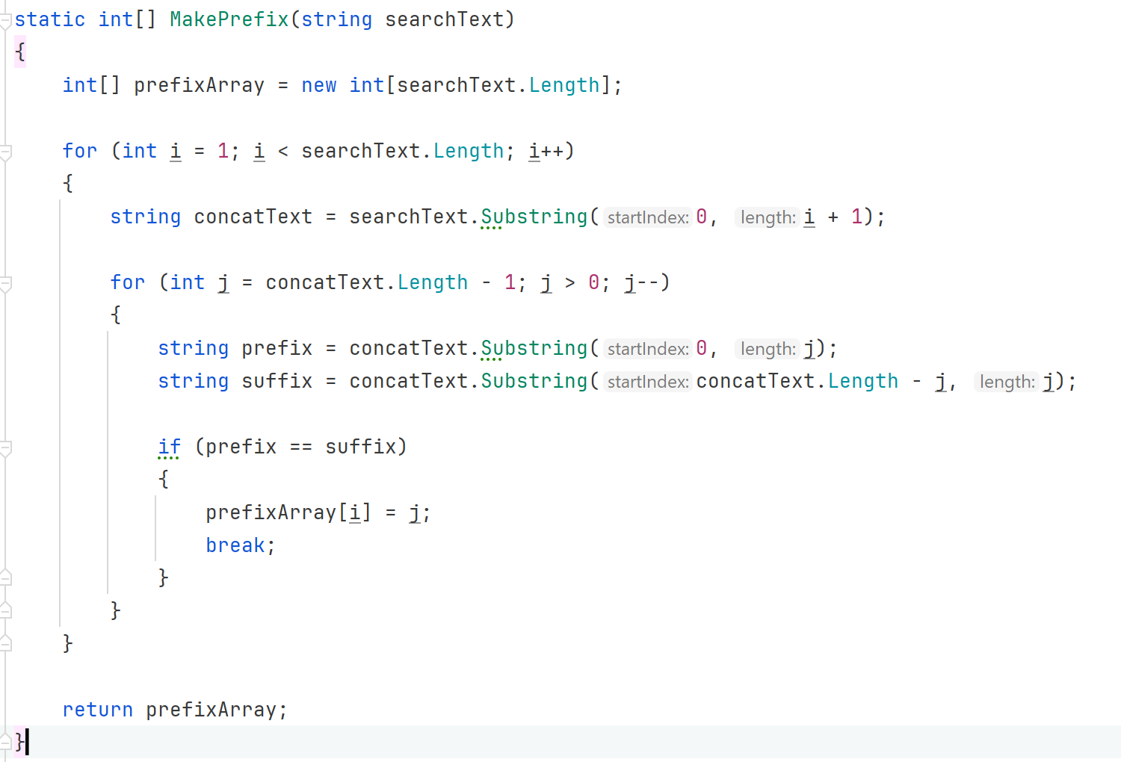
Рисунок 2 –алгоритм нахождения префикс таблицы
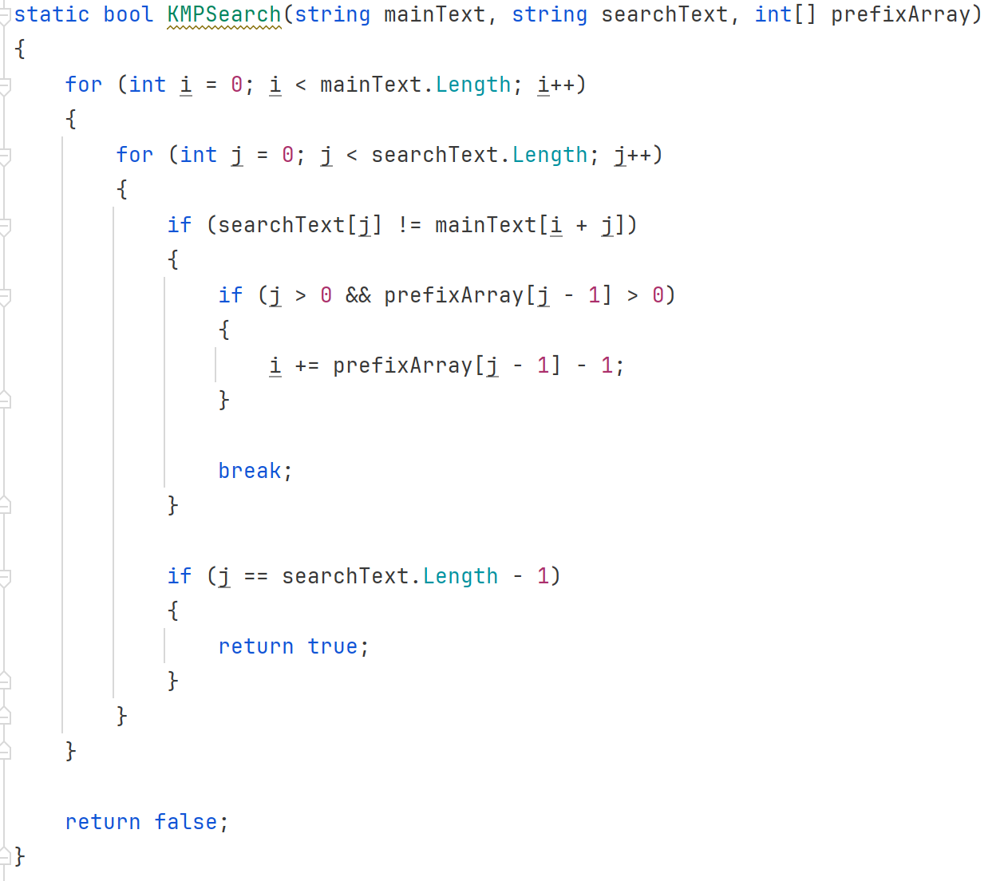
Рисунок 3 – поиск на основе алгоритма Кнута, Морриса и Пратта

- Реализовал метод для поиска на основе алгоритма Бойера и Мура. Вначале алгоритма вычисляется таблица смещений для искомой строки (рис. 4). В основном методе подстрока сдвигается относительно строки на величину, полученную из таблицы смещений, и снова проводится сравнение, начиная с последнего символа подстроки (рис. 5).
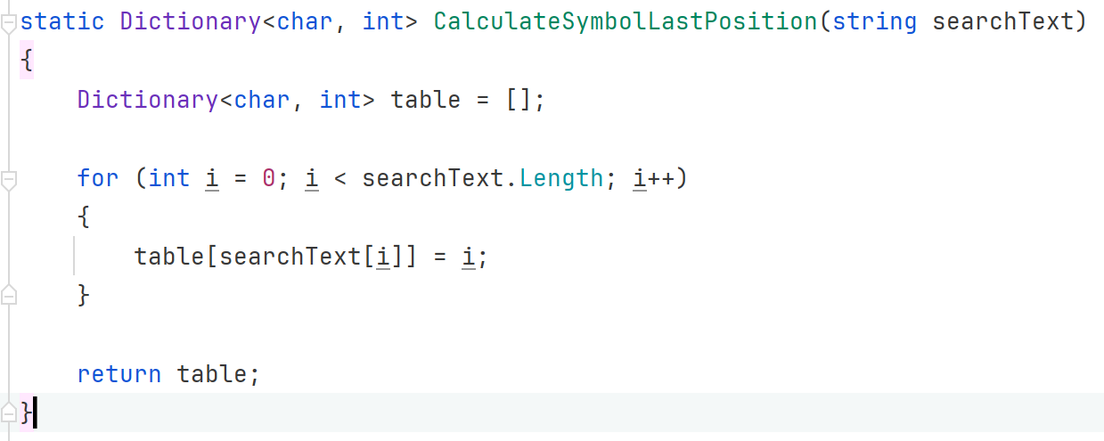
Рисунок 4 – алгоритм нахождения таблицы смещения
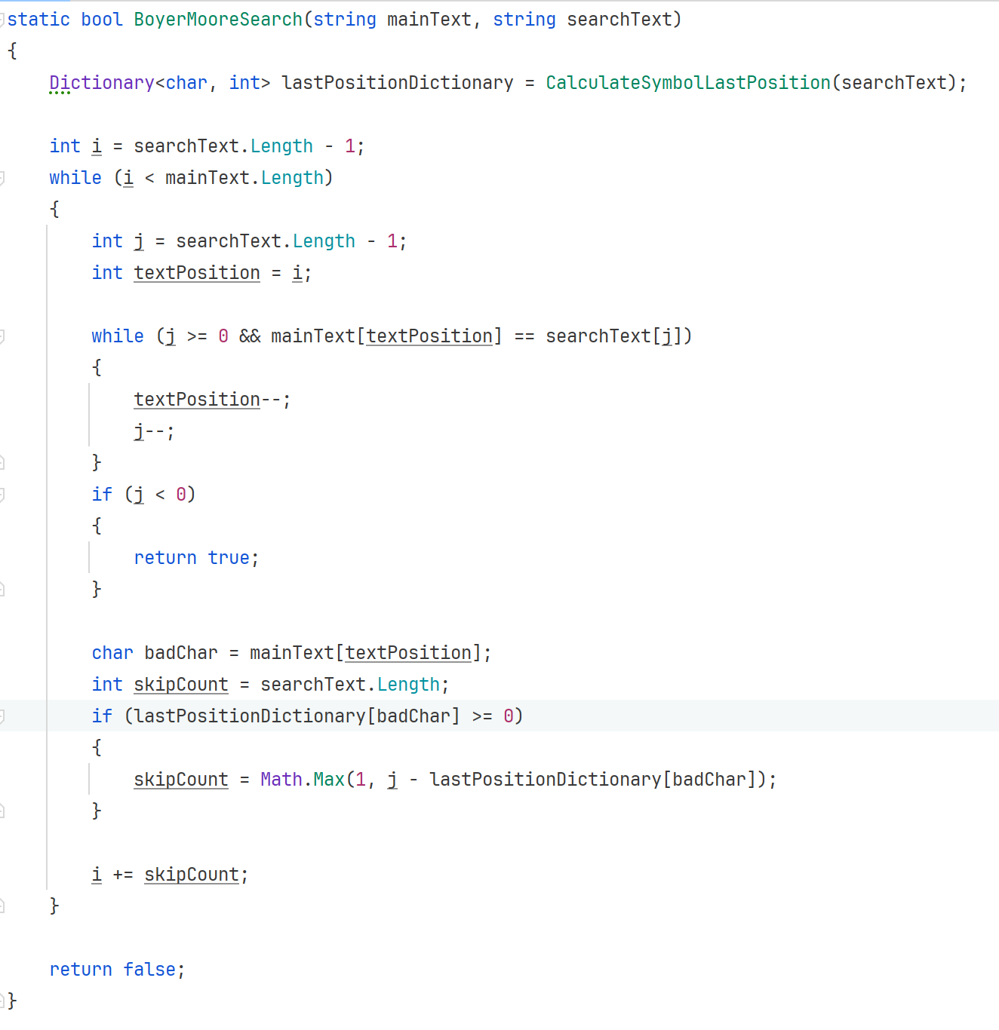
Рисунок 5 – поиск на основе алгоритма Бойера и Мура

- Объединил алгоритмы для поиска подстроки в строке. Программа запрашивает имя входного файла и берет из него изначальный и искомый текст (рис. 6).
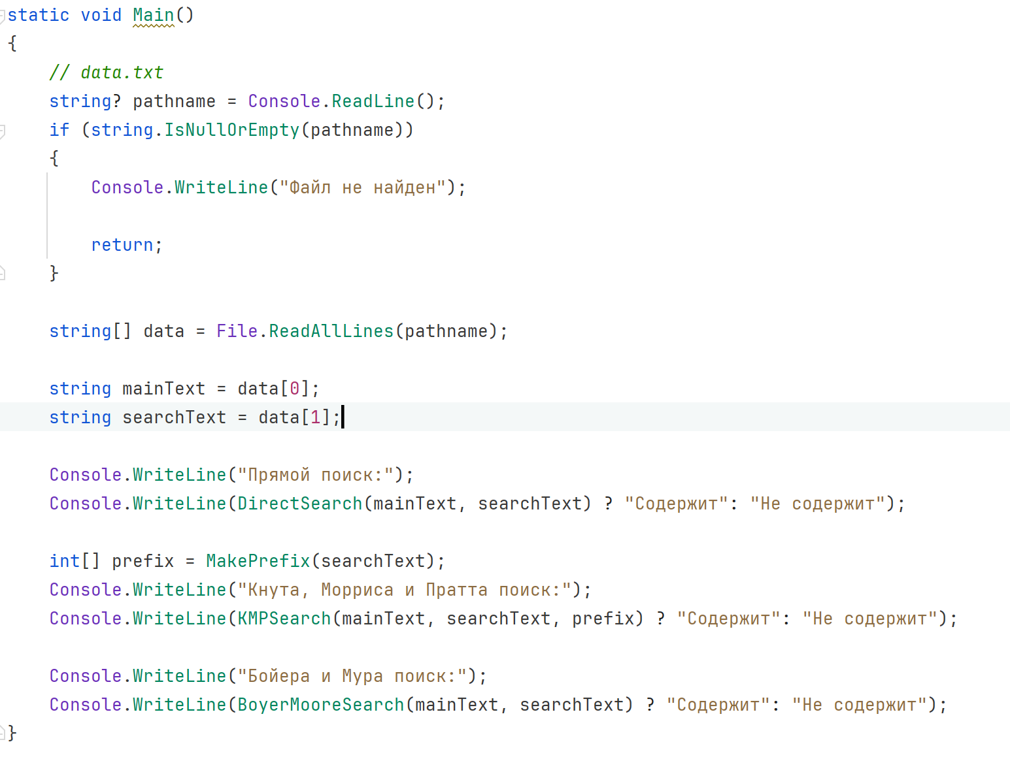
Рисунок 6 – вызов всех методов
- Результаты работы программы (рис. 7)
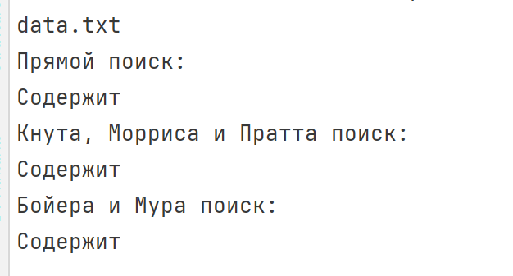
Рисунок 7 – результат выполнения
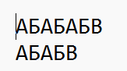
Рисунок 8 – изначальный и искомый текст

Контрольные вопросы:
- Что такое поиск подстроки в строке?
Поиск подстроки — это нахождение заданной последовательности символов внутри другой строки или текста.
- Принципы работы алгоритма прямого поиска.
Подстрока последовательно сравнивается с текстом, начиная с каждой возможной позиции. При несовпадении подстрока сдвигается на одну позицию вправо.
- Принципы работы алгоритма Кнута, Морриса и Пратта.
Алгоритм КМП использует префикс-функцию, которая позволяет определить, насколько можно сдвинуть подстроку при несовпадении, не повторяя уже выполненные сравнения.
- Принципы работы алгоритма Бойера и Мура.
Алгоритм сравнивает подстроку с текстом справа налево и при несовпадении использует правила плохого символа и хорошего суффикса для определения большого сдвига.
- Как оценить трудоемкость алгоритма поиска по тексту?
Трудоёмкость оценивается по количеству сравнений символов и зависит от длины текста и подстроки. Для прямого поиска в худшем случае она составляет O(n·m), для КМП — O(n+m), для Бойера и Мура в худшем случае — O(n·m).
- Каким образом задается величина сдвига в алгоритме Кнута, Морриса и Пратта?
Величина сдвига определяется с помощью префикс-функции, которая показывает длину наибольшего совпадающего префикса и суффикса уже проверенной части подстроки.
- Каким образом задается величина сдвига в алгоритме Бойера и Мура?
Сдвиг определяется с помощью правил плохого символа и хорошего суффикса. Выбирается максимально возможный безопасный сдвиг подстроки вправо.
Вывод: научился реализовывать на выбранном языке программирования алгоритмы поиска по тексту: прямой поиск; алгоритм Кнута, Морриса и Пратта, алгоритм Бойера-Мура.

